Кроссворд для детей «Сказочные персонажи»

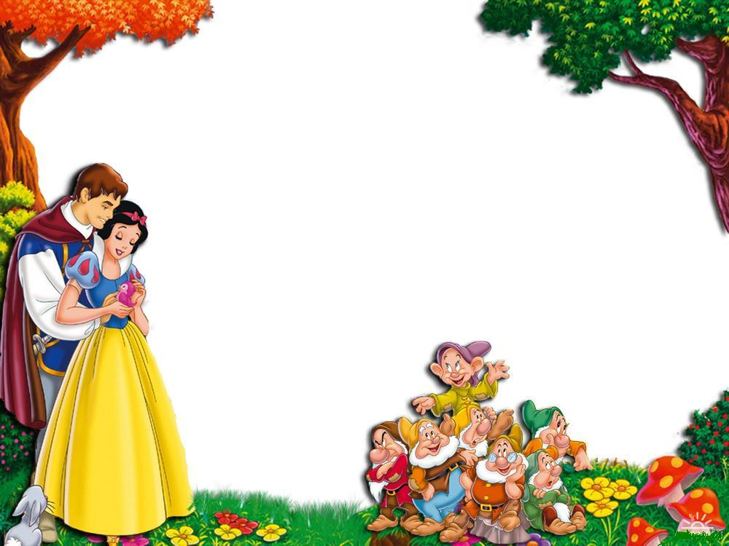

1
2
3
4
5
7
8
9
10

Вопросы:
- Как звали самого длинноносого деревянного мальчика?
- Кто везде ездил на печке?
- Красивая девочка с голубыми волосами.
- Чья смерть хранится в яйце?
- Царевна, которую никто не мог рассмешить.
- Малыш из цветочного городка, с которым постоянно происходили невероятные истории.
- Лучший друг Крокодила Гены.
- Кто хотел жениться на Дюймовочке?
- Он от зайца ушел, он от волка ушел, от медведя ушел.
- Самая известная сказочная курочка.

Ответы:
- Буратино
- Емеля
- Мальвина
- Кощей
- Несмеяна
- Незнайка
- Чебурашка
- Жаба
- Колобок
- Ряба

